**2020년 DB손해보험 자동차 CM 배너&제휴 1차 제안**

**2019. 11.18 (월)**

**㈜ 더블트리인터랙티브**

**1. 다이렉트 자동차보험 시장현황**

**1) 2019년 다이렉트 자동차보험 시장, Big 3 → Big 2로 2위 그룹 재편**

- 지금까지, 다이렉트 자동차보험시장에서 2위 그룹을 형성하였던 Big 3는 DB손해보험 / 현대해상 / KB손해보험

2018년 현대해상 > KB손해보험 > DB손해보험의 순위에서, 2019년 KB손해보험의 부진과 함께 현대해상과 DB손해보험의 치열한 2위 경쟁으로 양강구도 형성 (2019년 10월 기준, DB손해보험 3,850억 / 현대해상 3,900억)

**2) CM 사업의 성장과 스마트한 루키의 등장**

- 2019년 7월 카카오와 네이버의 보험시장 진출 선언으로 CM 시장의 성장이 계속될 것으로 전망되는 가운데, 최근 카카오와 삼성화재의 디지털 종합손해보험사 설립 예고

또한, [한화손해보험+SK텔레콤+현대자동차]가 출시한 국내최초 인터넷 전업 손해보험사인 ‘캐롯손해보험’ 등장하며 CM 시장내 새로운 플레이어들과의 경쟁 예상

특히, ‘캐롯손해보험’의 퍼마일(PER MILE) 방식(주행거리만큼 보험료를 후불로 지급) 등, ON-DEMAND 컨셉의 보험 출시는 기존 자동차 CM 업체들에 위협이 될 것으로 전망

**3) 경쟁사가 바라본, 2019년의 DB손해보험 CM은?**

- 2019년 양강구도를 형성하며 2위 경쟁을 펼친 현대해상 마케터의 관점에서 정리한 DB손해보험의 마케팅 전략

① 기존 TM에 장점이 있던 DB손해보험의 CM 확대 전략에 따라 홈페이지 개편, 공격적인 광고집행 등으로 치열한 경쟁

② 카카오와 제휴를 통한 ‘다이렉트 톡’ 등, 상반기 실적증대는 매년 1-2분기에 취약한 현대해상의 입장에서 가장 위협적인 요인

③ DA 채널에서 활용한 ‘만기라면’ 등의 커뮤니케이션 전략이 이전 보다 높은 수준으로 평가

④ 보험료 산출 이후, 주기적인 SMS 발송 등의 적극적인 고객 케어 역시 경쟁사의 입장에서 장점으로 판단

4위에서 2위로 고무적인 성장을 이룬 2019년, 2위 그 이상의 목표 달성을 위한 공격적인 전략이 필요한 2020년

**2. 2020년 목표 KPI 설정**

**그 누구도 달성하지 못했던, 연간 MS 200% 성장을 향해**

- 2019년에 이어 2020년 역시 현대해상과 2위 경쟁을 이어갈 것으로 예상되나, 부동의 1위 삼성화재 그리고 새롭게 등장하는 루키들, 빠르게 변화하는 CM 시장에서 단순한 순위경쟁이 아닌 DB손해보험만의 목표 설정 필요

즉, 외부요인에 흔들리지 않는 DB손해보험만의 2020년 목표 KPI는 2위가 아닌 200% 성장으로 이를 달성하기 위해 더블트리가 보유한 핵심역량을 기반으로 목표달성을 위한 최적의 전략 제시

2020년 DB손해보험 마케팅 전략 : **업글 디비 마케팅(Elevate DB’s Marketing)**

* 업글 인간 : 타인과의 경쟁에서 이기는 것보다는, 어제의 나보다 한 단계 성장하는 ‘자신과의 싸움’에 더 신경 쓰는 사람을 뜻하며 성공보다 성장에 집중.

**3. 커뮤니케이션 전략**

- [갱신] [만기] 등 특정 시점이나 컨셉에 의존하기 보다, 고객 관점에서 접근하는 커뮤니케이션 활용 및 효율체계 구축

1) 목적에 맞는 차별화된 커뮤니케이션 활용

① 최초가입 고객 획득 / 타사가입 고객 유치 / 자사갱신 고객 방어 로 구분된 보험료 산출 목적에 따른 커뮤니케이션 차별화

② [서비스품질지수 1위] 등의 DB손해보험만의 특장점을 활용한 커뮤니케이션 도출

2) 주고, 받는 배너와 랜딩페이지

① 배너 크리에이티브에서 소구한 커뮤니케이션을 랜딩페이지까지 확장하여 하나의 브랜드 아이덴티티 노출 (DLPO)

3) 솔루션(내부 제작 및 제공)을 통해 배너와 랜딩페이지의 Test 및 운영결과를 데이터베이스화 하여 효율 및 개선 체계 구축

**4. 네이버 빅배너 운영 전략**

- 주력매체인 네이버의 성과 개선 및 확대를 위해 더블트리 및 그룹사의 역량과 내부 보유 노하우 적용

1) 고효율 지면 및 시간대의 점유율을 높이는 구좌 점유 전략

① 네이버 프리미엄 에이전시 등록을 통한 구좌 점유율 증대 (미디어렙을 통한 구좌 점유 방식 + 직접 구좌 확보 방식)

② 그룹사의 역량을 활용한 미디어렙과의 협의 완료 (인터렙 및 구좌 점유 인력 확대, 부킹 우선권 제공 등)

2) 네이버의 높은 단가를 개선하는 효율화 전략

① 주력 타겟인 [3040 남성]의 공략을 위한 모바일 스페셜DA 성별타겟팅 활용

② 효율이 감소한 PC 타임보드 운영시, 시스템 내 CTR 최적화 기능을 활용하여 성과 우수 소재 노출비중 증대

③ 최근 성과 우수 지면인, 네이버 카페 피드 영역을 통한 커버리지 확대 및 성과증대 전략

3) 주목도 높은 포털 DA를 활용, 타 채널과의 시너지 극대화

① 포털 DA 집행시, 타 채널의 영향을 고려한 커뮤니케이션 및 운영 전략 적용

- 모바일 스페셜 DA 집행 시, 상단 검색창 활용을 고려한 검색유도 커뮤니케이션 전략

- PC와 모바일 영역의 상품 운영시간대의 연속성을 활용하여 DA 광고에 노출된 유저가 SA 또는 오가닉의 유입 유도

② 타 채널과의 시너지를 통해, DA를 통한 양적성장은 물론 전 채널에 걸친 양적성장 목표

**5. 고도화된 타겟팅을 활용한 퍼포먼스 미디어 운영 전략**

1) 집행사례 및 새로운 타겟팅 기법 적용, 카카오 모먼트

① 2020년, 카카오 모먼트의 타겟팅의 확장을 통한 고객접점과 전환확률 상승

② 카카오 픽셀과 SDK 구매 데이터를 활용한 스마트 광고하기 기능 적용

③ 카카오싱크를 활용하여 효율적인 모수확보는 물론, 타겟별 맞춤광고를 통한 리타겟팅 및 브랜드 로열티 강화

2) 타겟 유저에 집중, GDN

① GA를 활용, 목표 단계 및 타겟 반응에 따른 세부 시나리오 설정으로 타겟 최적화 & 전환효율 개선

② 타겟 방식의 합집합 또는 교집합 활용으로 핵심 타겟에게 정확한 메시지 전달

③ 유저 반응 향상을 위한 광고형태 다양화로 소재 최적화 및 유저 반응 향상

3) 고객정보와 니즈에 따른 세분화, SNS채널

① 로그인 기반의 SNS 채널의 특성을 활용, 고객 정보 맞춤 타겟 활용 및 유사 타겟 확장 운영

② Data 분석을 통해 기존 관심사 타겟팅에서 ‘생애주기’ 맞춤 타겟팅으로의 고도화

③ 연령별 타겟 세그먼트 정의 및 주제, 관심사, 컨텐츠, 키워드 등의 다양한 미디어 매칭으로 성과 증대

**6. 안정적인 단가를 기반으로 한 성과 확대 전략**

1) CPA 개런티를 통한 안정적인 성과 확보 전략

① 내부 보유 네트워크 매체인 픽앤쉐어를 통해 고정 CPA 1만원으로 1개월 기준 약 2,000건의 자동차보험료 산출 확보

2) 검증된 성과의 제휴채널, 확대 및 관리방안

① 제휴사 관리 및 모니터링 전용 솔루션 제공

- DB손해보험 커스터마징으로 대시보드, 리포트 및 관리, 모니터링 기능까지 활용 가능

② 핵심 고객 접점과 트렌드 및 카테고리 관련 신규 제휴처 발굴

- DB손해보험 X 카카오T 제휴 프로모션 안

- 신차출시 이슈를 활용한 수입 브랜드 딜러사 제휴

- 트렌드에 따른 주차장 앱 제휴

- 타겟 트렌드 확장 : 새벽배송, 키덜트, 렌탈서비스 등

**7. 동영상 연계 마케팅 활용 전략**

- [리뷰]에 대한 소비자 니즈를 활용, 동영상 컨텐츠 및 플랫폼 활용

① 자동차 관련 크리에이터와 제휴하여 자동차보험 가입 방법을 동영상 리뷰 컨텐츠로 활용

② 이슈가 되는 신차 출시 시점에 맞춰, 자동차 리뷰 미디어를 통해 신차리뷰 영상 컨텐츠 활용

**8. 개인정보 수집 동의 과정 생략을 통한 이탈율 개선 전략**

- 랜딩페이지내 네이버 / 카카오 ‘간편정보입력’ 적용으로 이탈의 주된 원인인 개인정보 기입 및 수집 동의 과정 생략 가능

**▶ 2020년 ‘업글 디비 마케팅’(Elevate DB’s Marketing)을 통한 200% 성장 로드맵**

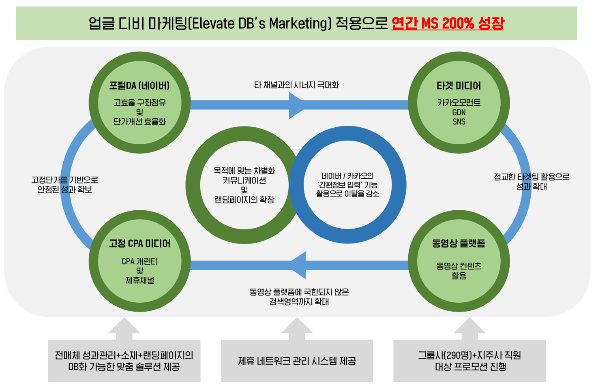

**▶ 더블트리 ADD VALUABLE SERVICE**

1. DA 포함 전매체의 성과관리는 물론 소재 / 랜딩까지 data base 관리 가능한 맞춤 솔루션의 제작 및 제공 (상세 내용 협의 필요)

2. 제휴 네트워크 관리 시스템 제공

3. 내부 그룹사 290명 + 지주사 직원 대상 프로모션 진행